Внеклассное занятие «Занимательная математика»

для 7 класса С(К)ОШ VIII вида.

Автор: Хомякова Елена Владимировна МБС(К)ОУ «С(К)О школа – интернат VIII вида», учитель математики, Пермский край г. Чусовой

Предмет (направленность): математика.
Возраст детей: 7 класс
Программа: С(К)ОШ VIII вида
Место проведения: класс.
Цель и задачи:
- обобщение, систематизация и углубление знаний по математике;
- развитие логического мышления, кругозора, быстроты реакции, внимания;
- воспитание чувства ответственности, коллективизма и взаимопомощи, коммуникативных навыков, артистизма, эстетического вкуса. Повышение значимости предмета математики, мотивации обучения.
ОБОРУДОВАНИЕ: Компьютерная презентация, компьютерная техника, столы для команд (эмблемы: квадрат, треугольник), в классе математические газеты с математическими заданиями, ребусами, познавательным материалом, стихами, шуточными задачами), циферблат с буквами, карточки с буквами, карточки с заданиями, грамоты, реквизит для сценки.
Мероприятие «Занимательная математика», проводится в классе. Учащиеся делятся на 2 команды ( вытягивают из коробочки треугольник или квадрат), занимают места за столами с соответствующей эмблемой. Игра проводиться в 6 этапов.
Ход занятия.
Вступительное слово учителя: Здравствуйте, ребята. Сегодня у нас урок-занятие “ Занимательная математика”. Мы с вами будем решать интересные и занимательные задания. За каждый правильный ответ команда «Треугольник» будет получать треугольники, команда «Квадрат» - квадратики. В конце игры подведем итог.
Задача, конечно, не очень простая:
Играя учить и учиться играя.
Но если с учёбой сложить развлеченье,
То праздником станет любое ученье!
I этап «Веселые вопросы».
- Сейчас каждой команде будет задано по 5 вопросов. Ваша задача выбрать правильный ответ из трех.
Вопросы команде «Треугольник»:
- Доску длинной 4 м надо распилить на части по 1м. Сколько распилов надо сделать?
- 2 2) 3 3) 4
- Какие числа употребляются при счете?
- Природные 2) Естественные 3) Натуральные
- Какими бывают современные фотоаппараты?
- Числовые 2) Цифровые 3) Дробные
- Мотоциклист ехал в поселок. По дороге он встретил три легковые машины и грузовик. Сколько всего машин шло в этот поселок?
1) 2 машины 2) мотоциклист 3) 3 машины
- На столе лежат линейка, карандаш, циркуль и резинка. На листе бумаги нужно начертить окружность. С чего начать?
- Взять циркуль 2) взять карандаш 3) взять лист бумаги

Вопросы команде «Квадрат»:
- Что получается при делении чисел?
- Личное 2) частное 3) общественное
- Подарил утятам ежик 8 кожаных сапожек. Кто ответит из ребят, сколько было всех утят?
- 8 2) 3 3) 4
- На 2 руках 10 пальцев. Сколько пальцев на 10 руках?
- 100 2) 20 3) 50
- Что идет не двигаясь с места?
- Часы 2) пешеход 3) автобус
- 5 картофелин сварилось за 20 минут. Сколько минут варилась одна картофелина?
- 30 мин 2) 20 мин 3) 4 мин
II этап « Эстафета».
Члены двух команд по очереди выходят и решают примеры, по порядку записанные на доске и рядом ставят букву, соответствующую этому числу, которую находят на циферблате.

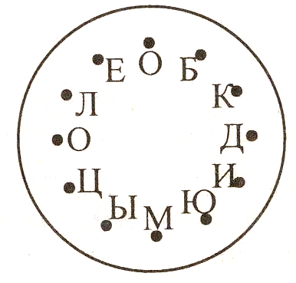
540 : 90 =
4,7 + 7,3 =
50 : 5 =
$5\frac{3}{7}$+ $6\frac{4}{7}$ =
700 – 697 =
10,6 – 2,6 =
70 : 10 =

360 : 60 =
4,4 + 7,6 =
80 : 8 =
$4\frac{5}{7}$+ $7\frac{2}{7}$ =
600 – 597 =
12,7 : 4,7 =
63 : 9 =

III этап «Веселые фигуры».
Каждой команде выдается рисунок на котором изображены геометрические фигуры. Командам надо посчитать, сколько фигур изображено.
Для команды «Квадрат» Для команды «Треугольник»
Сколько треугольников вы видите? Сколько квадратов вы видите?

Ответ: 11 Ответ: 13

Учитель: А теперь мы с вами отдохнем. Я предлагаю вам посмотреть сценку «Родственники». Исполняют учащиеся 8 класса.
Сценка «Родственники».
Жили были два брата: Треугольник и Квадрат.
Старший – квадратный, добродушный, приятный.
Младший – треугольный, вечно недовольный.
Стал расспрашивать Квадрат: «Почему ты злишься брат?»
Тот кричит ему: «Смотри, ты полней меня и шире.
У меня углов лишь три, у тебя их все четыре».
Но квадрат ответил: «Брат, я же старше, я – Квадрат».
И сказал еще нежней: «Не известно, кто нужней».
Но настала ночь, и к брату,
Натыкаясь на столы, младший лезет воровато
Срезать старшему углы.
Уходя сказал: «Приятных я тебе желаю снов!
Спать ложился – был квадратом, а проснешься без углов!»
Но наутро младший брат страшной мести был не рад.
Поглядел он – нет квадрата. Онемел… лишился слов.
Вот так месть! Теперь у брата восемь новеньких углов.
IV этап «Занимательный счет».
Каждой команде выдается карточка с цепочкой действий.
- Выполните задания.
100
?
Х 3
+ 150
: 9
+ 10,5
Х 0

Ответ : 0
V этап «Веселые буквы».
- Составьте слово из предложенных букв. Каждой команде выдается набор букв.
У Л Ь О П О Р Н Г И Я М К
Выигрывает команда, которая составит самое большое слово. ( 3 мин)

VI этап «Веселый карандаш».
Каждой команде выдается образец фигуры, который надо повторить.
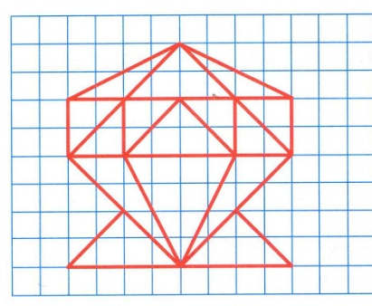
Нарисуй также. Побеждает команда, которая быстрей и правилно повторит фигуру.

Учитель: Вы все сегодня хорошо поработали, молодцы. А пока мы подводим итоги, я предлагаю послушать вам стихи о математике. ( Учащиеся 7 класса).
Гимн математике

Чтоб водить корабли ,
Чтобы в небо взлететь ,
Надо многое знать ,
И при этом , и при этом ,
Вы заметьте-ка ,
Очень важная наука
Ма-те-ма-ти-ка!
Почему корабли
Не садятся на мель ,
А по курсу идут
Сквозь туман и метель ?
Потому что, потому что,
Вы заметьте-ка ,
Капитанам помогает
Ма-те-ма-ти-ка!
Чтоб врачом, моряком
Или лётчиком стать.
Надо прежде всего
Математику знать.
И на свете нет профессий
Вы заметьте-ка,
Где бы вам не пригодилась
Математика!

Учитель подводит итог, награждает команды.

Литература.
- Программы специальных (коррекционных) общеобразовательных учреждений VIII вида 5-9 классы. Сборник №1. Москва, «Владос», 2000.
- Т. В. Алышева. «Математика 7 класс». Учебник для специальных (коррекционных) образовательных учреждений VIII вида. М. «Просвещение» 2011 г.
- Алышева Т. В. Рабочая тетрадь по математике 7 . Для учащихся специальных (коррекционных) образовательных учреждений VIII вида. М. Просвещение, 2006.
- Степурина С. Е. Математика 7 - 8 классы: тематический и итоговый контроль. Волгоград: учитель, 2008.
- http://festival.1september.ru/articles/594003/

